Procès-verbal
6e assemblée ordinaire du conseil d’administration
Le mardi 8 septembre 2026, à 19 h
Tenue de façon hybride au Centre des loisirs Saint-Sacrement, 1360, boulevard de l’Entente

Présences
Membres avec droit de vote :
- M. Marc-Antoine Adam | Administrateur
- M. David Breton St-Jean | Administrateur
- M. André Élémond | Administrateur
- Mme Lynda Fortin | Administratrice
- M. Bertrand Gemme | Président
- M. Michel Houle | Administrateur
- M. Richard Berthonin Noël | Administrateur (en ligne)
- Mme Kadia Saint-Onge | Administratrice
- Mme Lise Santerre | Secrétaire
- M. Maxime Turgeon | Vice-président
- Mme Yanti Zhang | Trésorière

Membre sans droit de vote :
- Mme Catherine Vallières-Roland Conseillère du district électoral de Montcalm- Saint-Sacrement
Autres présences
- M. Raymond Poirier | - Conseiller du district électoral de Limoilou et responsable des relations avec les citoyens pour le projet TramCité
- Mme Rayane Baïtiche | Conseillère en consultations publiques, Ville de Québec
- M. Martin Landry | Secrétaire de soutien

Outre les personnes mentionnées ci-dessus, 11 personnes participent à l’assemblée.

Ordre du jour
6e assemblée ordinaire du conseil d’administration
Le mardi 8 septembre 2026, à 19 h
Tenue de façon hybride au Centre des loisirs Saint-Sacrement, 1360, boulevard de l’Entente

Déroulement
1. | Accueil et ouverture de l’assemblée
2. | Lecture et adoption de l’ordre du jour
3. | Adoption du procès-verbal de la séance ordinaire du 9 juin 2026
4. | Présentation de M. Raymond Poirier, conseiller municipal, sur le projet TramCité avec questions et réponses
5. | Période d’information et d’échange réservée à Catherine Vallières-Roland, conseillère municipale
6. | Période de questions et commentaires du public
7. | Suivis des dossiers  - 7.1 Suivi de la Table de concertation vélo (TCV) (TCV Facebook);  - 7.2 Suivi du Centre des loisirs Saint-Sacrement (CLSS) Centre des loisirs Saint-Sacrement;  - 7.3 Suivi de la Paroisse Saint-Pierre-Julien-Eymard (PSPJE) (SPJE Facebook);  - 7.4 Suivi du comité de revalorisation de l’Espace communautaire Saint-Sacrement (ECSS).  - 7.5 Suivi de la Table de concertation des conseils de quartier (TCCQ)  - 7.6 Suivi de l’Association des gens d’affaires (AGASS)  - 7.7 Suivi de la Table de concertation en transport collectif (TCTC)
8. | Projets et implications du CQSS  - 8.1 Présence à Saint-Sacrement en fête du 12 septembre 2026  - 8.2 Retour sur la présentation du stationnement sur Gérard-Morisset le 26 mai 2026  - 8.3 Réalisation d’un sondage en ligne sur les besoins des résidentes et des résidents de Saint-Sacrement  - 8.4 Suivi sur la pétition pour le réaménagement des arrêts d’autobus sur le boulevard Laurier, pour l’installation d’abribus et pour la connexion 805-802 à établir  - 8.5 État déplorable de la chaussée sur le chemin Sainte-Foy entre les rues Eymard et Painchaud  - Bilan du PPU Belvédère adopté en 2017 : où en sommes-nous ?
9. | Dépôt de résolutions  - 9.1 Résolution de félicitations au 31ème et nouveau conseil de quartier de Saint-Michel de l’arrondissement de Beauport  - 9.2 Résolution de félicitations au 32ème et nouveau conseil de quartier du Vieux-Moulin de l’arrondissement de Beauport  - 9.3 Résolution pour un projet d’initiative de 4 000.00 $ pour une activité de sculpture sur glace le 13 février 2027  - 9.4 Résolution pour un projet d’initiative de 2 000.00$ pour un atelier de création de bijoux et un spectacle de Noël dans des lieux publics  - 9.5 Résolution pour un projet d'initiative de 2 500.00$ pour un placement publicitaire sur le prospectus annonçant les activités organisées dans le quartier Saint-Sacrement par l’Agence 714  - 9.6 Résolution achat local
10. | Trésorerie  - 10.1 Paiement de 135,00 $ au secrétaire de soutien (Résolution 26-JAN- 01).  - 10.2 Paiement de 1 333,50 $ à Espace Communautaire Saint-Sacrement pour le projet de placettes à l’Église du Très-Saint-Sacrement (Résolution 26-04-02)
11. | Formations et rencontres des administrateurs
12. | Divers et ajouts sans préavis
13. | Fin de l’assemblée

Procès-verbal
6e assemblée ordinaire du conseil d’administration

- Ouverture de l’assemblée
M. Gemme ouvre la séance à 19 h06 et souhaite la bienvenue à toutes les personnes présentes.
- Lecture et adoption de l’ordre du jour
Certains items sont ajoutés dans la section « divers », dont le projet de consultation concernant le 1075 chemin Sainte-Foy, l’évaluation du fonctionnement du conseil d’administration et la réception d’une lettre de la part d’un citoyen.
SUR UNE PROPOSITION DE MME LISE SANTERRE, DÛMENT APPUYÉE PAR MME KADIA SAINT-ONGE, IL EST UNANIMEMENT RÉSOLU d’adopter l’ordre du jour, tel que modifié.
- Adoption du procès-verbal de la séance ordinaire du 9 juin 2026
SUR UNE PROPOSITION DE MME LYNDA FORTIN, DÛMENT APPUYÉE PAR MME YANTI ZHANG, IL EST UNANIMEMENT RÉSOLU d’adopter le procès-verbal de l’assemblée ordinaire du 9 juin.
- Présentation de M. Raymond Poirier, conseiller municipal, sur le projet TramCité avec questions et réponses
M. Poirier se réfère à une présentation, laquelle est jointe en Annexe 1 au présent procès-verbal. Il se présente et se rend disponible pour répondre aux questions. Il rappelle qu’il n’y a pas de travaux sans avertissement; il est donc utile de consulter régulièrement les avis Info-travaux et le site TramCité info.

La présentation poursuit un objectif triple : mise à jour, réponses aux questions, prendre connaissance des préoccupations. En résumé :

- Description des étapes du projet. Codéveloppement de la solution, principaux contrats majeurs, prévision de dépenses de 7,6 G$.

- Dans un premier temps, des interventions sur les infrastructures souterraines nécessaires sont en cours.

- La carte du tracé est présentée. Intensification des travaux dans le secteur Ouest en ce moment. Logique de communication proactive : l’information est communiquée dès qu’elle est connue des responsables.

M. Poirier présente les prochaines étapes et les conditions de déplacement anticipées.

Mme Fortin demande si l’intensité des travaux sera la même en hiver. Le conseiller répond que ce sera variable, les signaux sont à l’effet que ce sera au ralenti. Les entraves seront ajustées. Une citoyenne demande quand le lien de Vimy sera accessible? La réponse est : lorsque le boulevard René-Lévesque sera fermé. Dans ce cas d’aménagement, les abattages ont été limités au maximum.

Mme Saint-Onge demande si le même niveau de canopée sera observable à terme? M. Poirier répond que la Ville n’a pas attendu les coupes pour planter de nouveaux arbres, comme elle l’avait annoncé. En procédant le plus tôt possible, on maximise l’effet compensateur, l’objectif étant d’obtenir un gain net sur 10-25 ans.

Les interventions en foresterie urbaine sont présentées. Approche de minimisation de coupes. Certains facteurs rendent l’abattage inévitable. Par exemple, il faut tenir compte des maladies.

Mme Fortin revient sur le rétablissement de la canopée et se demande si une estimation est disponible. M. Poirier rêve de modélisation, mais répond que ce rétablissement sera progressif. L’état d’avancement des interventions arboricoles est présenté. Une citoyenne demande quelles essences d’arbres seront plantées? Une variété d’arbres a été sélectionnée. Ainsi, 75 essences différentes ont été plantées l’an passé, plus de feuillus que de résineux.

M. Gemme demande si le service de foresterie sélectionne avec diligence les endroits où planter et si une évaluation est faite subséquemment. Un suivi est fait pour s’assurer du succès de la plantation.

Le conseiller fait un rappel des mesures de mitigation en place, dont une stratégie d’atténuation des impacts, dont l’intensification du service àVélo et des changements de parcours du RTC. L’objectif poursuivi est d’être agile.

En terminant, M. Poirier mentionne la tenue de séances d’information à l’automne par CDPQ Infra. Les accros doivent être communiqués aux autorités de la ville qui ont besoin des yeux et des oreilles de la population.
- Période d’information réservée à Mme Catherine Vallières-Roland, conseillère municipale
Mme Vallières-Roland remercie M. Poirier pour sa présentation. Il s’agit d’un dossier important et il est fondamental de bien communiquer l’information. Dans le cadre de ce dossier, elle précise que la Ville offre un service d’avis par message texte et par courriel. Dans certains cas, le fonctionnement est lié à la géolocalisation. Pour en profiter, il est toutefois nécessaire de s’abonner dans l’espace citoyen. Le 311 peut également fournir de l’information.

Toujours en lien avec le tramway, parmi les mesures de mitigation mises en place, l’une d’entre elles concerne les commerçants. Ainsi, une enveloppe de 35 M$ leur est réservée, permettant une aide financière pouvant atteindre 30 000 $ par année, par entreprise, selon les modalités applicables.

La Ville a conçu un lien temporaire dans le secteur de la rue de Vimy, qui sera accessible lorsque le boulevard René-Lévesque sera fermé à la circulation pour les travaux. Une consultation a été tenue pour modifier les conditions de stationnement sur la rue Gérard-Morisset. Les résultats étaient partagés : le scénario « réglementé pour tous » a reçu le plus de votes (42%). La Ville a donc identifié un « meilleur » compromis, pour répondre au plus grand nombre de besoins exprimés. Un sens unique a aussi été instauré et sera permanent. Une présentation, jointe en Annexe 2, résume la situation.

En ce qui concerne la problématique de circulation sur la rue Eymard, à la suite du dépôt de la pétition, la Ville a émis une première réponse, fondée sur la diminution de la circulation anticipée lors des travaux relatifs au tramway. Il est nécessaire tout d’abord de recueillir des données sur lesquels se baser pour identifier des mesures de mitigation. La conseillère rappelle qu’une consultation est à venir dans le but d’élaborer un Plan local de mobilité pour le quartier.

Les jeux dans le Parc Bellevue font présentement l’objet de travaux de réfection.

La conseillère invite les gens à être présents en grand nombre le 12 septembre lors de l’activité « Saint-Sacrement en fête! », qui se tiendra sur l’avenue Marguerite-Bourgeoys.

Elle termine en soulignant que des arbres gratuits seront offerts à la population le 12 septembre au Parc Victoria.
- Période de questions et commentaires du public
M. Houle demande si les dos d’ânes seront peints. On répond que du marquage sera ajouté.

M. Pascal Roberge observe que la construction des nouveaux jeux au Parc Bellevue rendra heureux bien des enfants, parents et grands-parents.

M. Sirois, résident de la rue Eymard, remercie Mme Vallières-Roland pour le suivi sur le dossier de la circulation. Il précise que l’enjeu ne change pas et qu’il ne faut pas retarder la mise en place de solutions. Mme Vallières-Roland comprend l’insatisfaction exprimée par les résidents et les résidentes mais réitère qu’il s’agit de la façon dont la Ville procède habituellement. Elle cite en exemple les interventions réalisées sur la rue de Bougainville (ajout d’un arrêt stop) et souligne le fait que les mesures apportées sur une artère ont nécessairement des répercussions sur les artères voisines. M. Sirois ne comprend pas l’intérêt d’obtenir des données pour une période qui ne sera pas représentative de l’avenir puisque les travaux seront temporaires. Quelqu’un se demande si des mesures temporaires pourraient être prises en attendant les données en question.

M. Christian Savard, résident de l’avenue Ernest-Gagnon et candidat pour le Parti Québécois, remercie, lui aussi, la Ville pour les travaux effectués au parc Bellevue et l’ajout de dos d’âne.

Mme Meyer, résidente de la rue Eymard, invite à voir le « Grand Prix de Québec », sur sa rue, car elle y observe une vitesse excessive et le non-respect des arrêts et des limites. Elle revient sur la pétition et demande des mesures immédiates, telles que celles implantées sur l’avenue Marguerite-Bourgeoys. La rue Eymard est victime du succès des travaux réalisés sur l’avenue Marguerite-Bourgeoys. Le 311 ne peut venir en aide compte tenu du nombre d’infractions constatées. Mme Vallilères-Roland souligne la montée de l’impatience chez les automobilistes, discute du travail avec le service de police et assure qu’elle veut connaître les nouveaux patrons de circulation.

M. Maxime Turgeon rappelle que des discussions ont eu lieu en juin 2022 et que trois concepts avaient été présentés : rehaussement de la chaussée, ajout d’îlots, réduction de la largeur de la rue et ajout de banquettes. Tout ça a été mis de côté en raison de la venue du tramway. La Ville gagnerait du temps en retournant à ces études.

M. Gilles Bouchard discute aussi de la situation de la rue Eymard et mentionne qu’il y a urgence d’intervenir.

M. Eliot Estévez-Verville, un résident de l’avenue Joffre, souhaite comprendre les mesures qui seront mises en place. Ne feront-elles pas augmenter la frustration des automobilistes? Mme Vallières-Roland évoque une présence policière accrue, des seuils de ralentissement pouvant être ajoutés et des radars de vitesse pouvant être prévus. Elle précise que l’objectif n’est pas de frustrer les automobilistes mais d’assurer la sécurité de tous et de favoriser la cohabitation.

M. David Racine propose l’ajout de tunnels pour favoriser la circulation dans la ville.

M. Étienne Grandmont se présente : il est député depuis 2022 et représente Québec Solidaire. Il est suivi par M. Christian Savard, candidat du Parti Québécois et par M. Eliot Estévez-Verville, candidat du Parti Conservateur du Québec.
- Suivis des dossiers
7.1 Suivi de la Table de concertation vélo (TCV) (TCV Facebook)
Il n’y avait pas de rencontres cet été.

7.2 Suivi du Centre des loisirs Saint-Sacrement (CLSS) (Centre des loisirs Saint-Sacrement)
Mme Fortin mentionne que 3 500 inscriptions ont été reçues au camp de jour. La « Coupe de la Cité » fut disputée entre six centres de loisirs (compétitions amicales). Au mois de juin, le gala de lutte s’est tenu en présence d’environ 400 personnes. Le CLSS souhaite développer dans le quartier des activités intergénérationnelles. Les inscriptions pour le comptoir alimentaire ont débuté et le CLSS a obtenu une subvention pour développer une halte-garderie pour les moments où les bénéficiaires viennent chercher des aliments.
7.3 Suivi de la Paroisse Saint-Pierre-Julien-Eymard (PSPJE) (SPJE Facebook)
M. Gemme indique que les travaux présentement en cours respectent les échéanciers et les budgets pour le moment. Une présentation aura lieu à l’assemblée d’octobre du conseil de quartier de Saint-Sacrement pour parler des projets de requalification qui s’en viennent.
7.4 Suivi du comité de revalorisation de l’Espace Communautaire Saint-Sacrement (ECSS)
M. Turgeon n’a rien à ajouter aux propos de M. Gemme.
7.5 Suivi de la Table de concertation des conseils de quartier (TCCQ)
Il n’y a pas de nouvelle information à communiquer.
7.6 Suivi de l’Association des gens d’affaires (AGASS)
M. Élémond discute de la dernière rencontre en juin, pendant laquelle l’organisation de « Saint-Sacrement en fête » a été discutée.
7.7 Suivi de la Table de concertation en transport collectif (TCTC)
M. Adam revient sur les revendications jugées prioritaires dans le quartier (un arrêt supplémentaire pour le parcours 805 dans le quartier et une connexion 802/805). Ces préoccupations ont été exprimées lors de la rencontre avec les responsables du RTC le 17 juin dernier. Les priorités du quartier mises de l’avant dans la pétition et celles des autres quartiers devraient être regroupées à la Table afin de maximiser l’impact des représentations.
- Projets et implications du CQSS
  - Présence à Saint-Sacrement en fête du 12 septembre 2026
M. Gemme souhaite être accompagné par d’autres administrateurs, selon le calendrier transmis.
  - Retour sur la présentation du stationnement sur Gérard-Morisset le 26 mai 2026
Ce sujet a été abordé précédemment.

  - Réalisation d’un sondage en ligne sur les besoins des résidentes et des résidents de Saint-Sacrement
Mme Saint-Onge chapeaute ce dossier. Elle tente, en collaboration avec Mme Fortin. Celle-ci insiste pour qu’on se questionne tout d’abord sur les informations que nous souhaitons obtenir.

  - Suivi sur la pétition pour le réaménagement des arrêts d’autobus sur le boulevard Laurier, pour l’installation d’abribus et pour la connexion 805-802 à établir
119 signatures ont été reçues, M. Gemme en espérait davantage. Une relance sera faite. Mme Saint-Onge pense qu’il serait approprié d’avoir également des réponses en personne et non seulement en ligne.
  - État déplorable de la chaussée sur le chemin Sainte-Foy entre les rues Eymard et Painchaud
Mme Vallières-Roland suggère de communiquer avec le 311 pour signaler le problème.
  - Bilan du PPU Belvédère adopté en 2017 : où en sommes-nous ?
Mme Santerre aimerait obtenir un bilan de ce PPU (Programme particulier d’urbanisme). M. Houle revient sur le cas de la Cité Verte, les limites de hauteur sont respectées mais il reste de l’espace encore. Le développement continuera-t-il? Mme Vallières-Roland souligne que le PPU reflétait ce qu’était la ville il y a près de 10 ans. Cependant, les autorités ont choisi de densifier les quartiers centraux pour répondre à la croissance plutôt que d’encourager les constructions en périphérie. Des cibles ambitieuses ont été fixées en matière de logement. Un manque de logements sociaux abordables a été constaté. Le choix vient, dans certains cas, déroger au PPU.

M. Houle se demande si les terrains vacants pourraient-ils être consacrés à ce type de logements? Mme Vallières-Roland réfère au projet du 1075 chemin Sainte-Foy et à l’agrandissement de la Champenoise, ce travail étant réalisé avec les autres ordres de gouvernement et sujet à certaines contraintes.

Mme Saint-Onge est d’avis que la Cité Verte représente un bel endroit pour la mixité sociale et souhaite la création d’un véritable espace vert, l’espace actuel étant davantage esthétique que fonctionnel. Mme Vallières-Roland rappelle qu’il s’agit d’un projet privé échelonné sur plusieurs années et qu’effectivement, il a été demandé aux promoteurs de créer des milieux de vie. Il s’agit d’un travail de négociation car la Ville ne dispose pas de pouvoirs pour l’imposer.
- Dépôt de résolutions
9.1 Résolution de félicitations au 31e et nouveau conseil de quartier de Saint-Michel de l’arrondissement de Beauport
CONSIDÉRANT la mobilisation citoyenne ayant mené à la démarche de constitution d’un conseil de quartier dans le quartier Saint-Michel;
CONSIDÉRANT que les résidentes et les résidents de Saint-Michel se sont prononcés en faveur de la création de leur conseil de quartier;
CONSIDÉRANT l’importance des conseils de quartier comme lieux privilégiés de participation citoyenne, de consultation, de concertation et de représentation des préoccupations de la population auprès de la Ville de Québec;
CONSIDÉRANT que la création d’un nouveau conseil de quartier contribue au renforcement de la démocratie participative et permet aux citoyennes et aux citoyens de prendre une part active à l’amélioration de leur milieu de vie;
CONSIDÉRANT l’importance de favoriser les échanges, le partage d’expérience et la collaboration entre les différents conseils de quartier de la ville de Québec;
SUR UNE PROPOSITION DE M. BERTRAND GEMME, DÛMENT APPUYÉE PAR M. ANDRÉ ÉLÉMONT, IL EST UNANIMEMENT RÉSOLU QUE le conseil de quartier de Saint-Sacrement :

- félicite chaleureusement les citoyennes et les citoyens du quartier Saint-Michel pour leur mobilisation et leur engagement ayant permis la création de leur conseil de quartier;
- adresse ses félicitations aux personnes qui accepteront de s’engager comme administratrices et administrateurs de ce nouveau conseil;
- souhaite au conseil de quartier de Saint-Michel le meilleur succès dans la réalisation de sa mission et dans la représentation des intérêts de sa communauté;
- offre officiellement son soutien et sa collaboration, notamment par le partage de son expérience, de ses outils, de ses documents et de ses pratiques développées au fil des années;
- invite le conseil de quartier de Saint-Michel à maintenir des liens avec le conseil de quartier de Saint-Sacrement afin de favoriser les échanges et la concertation sur des enjeux communs aux différents quartiers de la ville de Québec.
9.2 Résolution de félicitations au 32e et nouveau conseil de quartier du Vieux-Moulin de l’arrondissement de Beauport
CONSIDÉRANT la mobilisation citoyenne ayant mené à la démarche de constitution d’un conseil de quartier dans le quartier du Vieux-Moulin;
CONSIDÉRANT que les résidentes et les résidents du Vieux-Moulin se sont prononcés en faveur de la création de leur conseil de quartier;
CONSIDÉRANT l’importance des conseils de quartier comme lieux privilégiés de participation citoyenne, de consultation, de concertation et de représentation des préoccupations de la population auprès de la Ville de Québec;
CONSIDÉRANT que la création d’un nouveau conseil de quartier contribue au renforcement de la démocratie participative et permet aux citoyennes et aux citoyens de prendre une part active à l’amélioration de leur milieu de vie;
CONSIDÉRANT l’importance de favoriser les échanges, le partage d’expérience et la collaboration entre les différents conseils de quartier de la ville de Québec;

SUR UNE PROPOSITION DE M. BERTRAND GEMME, DÛMENT APPUYÉE PAR M. MICHEL HOULE, IL EST UNANIMEMENT RÉSOLU QUE le conseil de quartier de Saint-Sacrement :

- félicite chaleureusement les citoyennes et les citoyens du quartier du Vieux-Moulin pour leur mobilisation et leur engagement ayant permis la création de leur conseil de quartier;
- adresse ses félicitations aux personnes qui accepteront de s’engager comme administratrices et administrateurs de ce nouveau conseil;
- souhaite au conseil de quartier du Vieux-Moulin le meilleur succès dans la réalisation de sa mission et dans la représentation des intérêts de sa communauté;
- offre officiellement son soutien et sa collaboration, notamment par le partage de son expérience, de ses outils, de ses documents et de ses pratiques développées au fil des années;
- invite le conseil de quartier du Vieux-Moulin à maintenir des liens avec le conseil de quartier de Saint-Sacrement afin de favoriser les échanges et la concertation sur des enjeux communs aux différents quartiers de la ville de Québec.
9.3 Résolution pour un projet d’initiative de 4 000,00 $ pour une activité de sculpture sur glace le 13 février 2027
CONSIDÉRANT QUE le Conseil de quartier de Saint-Sacrement a notamment pour mission de contribuer à l’amélioration de la qualité et du cadre de vie de la population du quartier;
CONSIDÉRANT QUE le Conseil souhaite favoriser la participation citoyenne, le sentiment d’appartenance, l’animation du milieu et la mise en valeur du quartier de Saint-Sacrement;
CONSIDÉRANT QUE le projet « Formation de sculptures sur bloc de glace » constitue une activité hivernale accessible et rassembleuse permettant aux citoyennes et aux citoyens de tous âges de découvrir une activité emblématique de la saison hivernale québécoise;
CONSIDÉRANT QUE cette activité contribuera à faire connaître et rayonner le quartier Saint-Sacrement auprès de ses résidentes et de ses résidents ainsi qu’auprès de la population de la ville de Québec;
CONSIDÉRANT QUE le projet vise également à développer le sentiment d’appartenance au quartier et à créer une occasion de rencontre et d’échange entre les citoyennes et les citoyens;
CONSIDÉRANT QUE la tenue de cette activité dans Saint-Sacrement contribuera au rayonnement de l’esprit du Carnaval de Québec à l’extérieur de ses principaux sites d’activités;
CONSIDÉRANT QUE l’activité est susceptible d’attirer de nouveaux visiteurs et visiteuses dans le quartier et de contribuer à l’achalandage des commerces et services de proximité;
CONSIDÉRANT QUE le projet s’inscrit dans les orientations du Plan d’action du conseil de quartier de Saint-Sacrement, notamment aux points 1.1.2.2, 1.1.2.3, 3.1.1.1 et 3.2.1;
CONSIDÉRANT QUE le conseil de quartier de Saint-Sacrement agit à titre de promoteur et d’organisateur du projet;
CONSIDÉRANT QUE des collaborations sont prévues avec différents partenaires, notamment le Carnaval de Québec et la Caisse Desjardins du Plateau-Montcalm, cette dernière demande étant en cours de traitement dans le cadre du montage du projet;
CONSIDÉRANT QUE le projet répond aux critères du programme de subvention visant l’amélioration du milieu de vie à l’initiative d’un conseil de quartier, notamment par sa contribution au cadre de vie, son lien avec le Plan d’action du Conseil et sa compatibilité avec la mission et les mandats des conseils de quartier;

SUR UNE PROPOSITION DE M. ANDRÉ ÉLÉMOND, DÛMENT APPUYÉE PAR M. BERTRAND GEMME, IL EST UNANIMEMENT RÉSOLU QUE le conseil de quartier de Saint-Sacrement :

- appuie officiellement la réalisation du projet « Formation de sculptures sur bloc de glace »;
- présente à la Ville de Québec une demande de subvention de 4 000 $ dans le cadre du programme de subvention pour améliorer le milieu de vie à l’initiative d’un conseil de quartier;
- utilise les sommes obtenues pour les dépenses admissibles directement liées à la préparation, à l’organisation, à la promotion et à la réalisation du projet;
- autorise le président du conseil de quartier de Saint-Sacrement, M. Bertrand Gemme, à signer et à transmettre, au nom du Conseil, la demande de subvention ainsi que tout document nécessaire à son traitement;
- assure le suivi de la réalisation du projet et de l’utilisation de la subvention conformément aux conditions établies par la Ville de Québec;
- souhaite, par cette initiative, contribuer concrètement à faire de Saint-Sacrement un quartier vivant, rassembleur, attractif et dynamique en toute saison.
9.4 Résolution pour un projet d’initiative de 2 000,00$ pour un atelier de création de bijoux et un spectacle de Noël dans des lieux publics
CONSIDÉRANT QUE le Conseil de quartier mène depuis plusieurs années des initiatives visant à réduire l’isolement, particulièrement dans le temps des fêtes;
CONSIDÉRANT la proposition d’initier un projet à deux volets : découvrir l’art de faire des bijoux et redécouvrir nos classiques chants de Noël;
CONSIDÉRANT QUE ce projet s’inscrit dans une volonté de faire œuvre utile pour aider à créer de la joie et de l’amitié pour les gens du quartier Saint-Sacrement pendant la période du temps des fêtes;

SUR UNE PROPOSITION DE M. BERTRAND GEMME, DÛMENT APPUYÉE PAR M. DAVID BRETON ST-JEAN, IL EST UNANIMEMENT RÉSOLU QUE le conseil de quartier de Saint-Sacrement présente une demande pour un projet d’initiative au montant de 2 000 $ pour financer cette activité.
9.5 Résolution pour un projet d'initiative de 2 500,00$ pour un placement publicitaire sur le prospectus annonçant les activités organisées dans le quartier de Saint-Sacrement par l’Agence 714
La présentation de cette résolution est reportée, des informations doivent être transmises par l’Agence 714.
9.6 Résolution achat local
Cette résolution est présentement en élaboration et son dépôt est reporté à la séance du mois octobre.
- Trésorerie
10.1 Paiement de 135,00 $ au secrétaire de soutien (Résolution 26-JAN-01)
SUR UNE PROPOSITION DE MME KADIA SAINT-ONGE, DÛMENT APPUYÉE PAR M. MARC-ANTOINE ADAM, IL EST UNANIMEMENT RÉSOLU de payer la somme de 135,00 $ au secrétaire de soutien pour la rédaction du procès-verbal de l’assemblée ordinaire du 8 septembre 2026.
10.2 Paiement de 1 333,50 $ à Espace Communautaire Saint-Sacrement pour le projet de placettes à l’Église du Très-Saint-Sacrement (Résolution 26-04-02)
CONSIDÉRANT la réception et le dépôt d’un chèque de 1 333,50 $ obtenu de la part de la Ville en suivi d’une demande pour un projet d’initiative;

SUR UNE PROPOSITION DE MME YANTI ZHANG, DÛMENT APPUYÉE PAR M. MAXIME TURGEON, IL EST UNANIMEMENT RÉSOLU de payer la somme de 1 333,50 $ à Espace communautaire Saint-Sacrement pour le projet de placettes à l’Église du Très-Saint-Sacrement.

- Formations et rencontres des administrateurs

Mme Fortin propose que les membres du conseil puissent suivre une formation traitant des rôles et responsabilités, de l’éthique et des conflits d’intérêt dans un CA.
Sujet | Date | Heures | Nbre membres CA
Corvée de nettoyage Église Saint-Sacrement | 13 juin 2026 | 9 h – 12 h | 2
Conférence de presse SPJE (dévoilement de la subvention) | 25 mars 2026 | 9h – 12 h | 1
Rencontre préparatoire CQSS | 25 août 2026 | 19 h 30 – 21 h | 9
- Divers et ajouts sans préavis

M. Gemme revient sur la lettre reçue de la part de M. Després, concernant une plainte relative aux autobus sur le boulevard de l’Entente. Il propose de tenir un atelier d’échanges à ce sujet.

M. Élémond a reçu de la documentation concernant un projet de logement social au 1075, chemin Sainte-Foy. Il se dit déçu que la participation du conseil de quartier n’ait pas été envisagée. Une semaine de retard n’aurait pas porté à conséquence pour ce projet.

Mme Vallières-Roland explique que, dans certaines circonstances, le conseil est interpellé pour des demandes d’opinion, alors que dans d’autres cas, le cheminement du projet passe par d’autres canaux. En matière de logement social, la législation permet de procéder sans consulter les conseils de quartier. La Ville utilise par ailleurs différends moyens pour obtenir des opinions. Ainsi, une assemblée publique de consultation sera tenue le 16 septembre sur le projet de logements abordables au 1075, chemin Sainte-Foy. Une consultation écrite aura lieu également.

M. Gemme aurait aimé que le conseil de quartier soit informé au préalable puisqu’il devrait être l’interlocuteur privilégié de la Ville.

Mme Saint-Onge propose d’évaluer le fonctionnement du conseil de quartier. Mme Vallières-Roland rappelle le processus de révision du règlement qui définit le fonctionnement du conseil de quartier. Des propositions furent soumises, une consultation a eu lieu et des modifications réglementaires ont suivi.

M. Gemme revient sur la rencontre récente avec la présidente du conseil d’arrondissement, où les présidents de conseils de quartier ont eu l’occasion de s’exprimer sur le sujet.

Mme Fortin ajoute qu’un exercice d’évaluation du fonctionnement du CA d’un organisme sans but lucratif est une bonne pratique : les membres sont alors valorisés et le CA peut fonctionner de façon optimale. Mme Saint-Onge voit les deux exercices comme étant complémentaires et se demande si la Ville pourrait accompagner les conseils dans cet exercice?

Mme Baïtiche fera les vérifications et reviendra auprès du conseil.
- Fin de l’assemblée
SUR UNE PROPOSITION DE M. MAXIME TURGEON, DÛMENT APPUYÉE PAR M. MICHEL HOULE, IL EST UNANIMEMENT RÉSOLU de lever l’assemblée à 20h25.

La prochaine assemblée ordinaire du conseil de quartier se tiendra mardi le 13 octobre.
Martin Landry
Secrétaire de soutien à la rédaction

Annexe 1

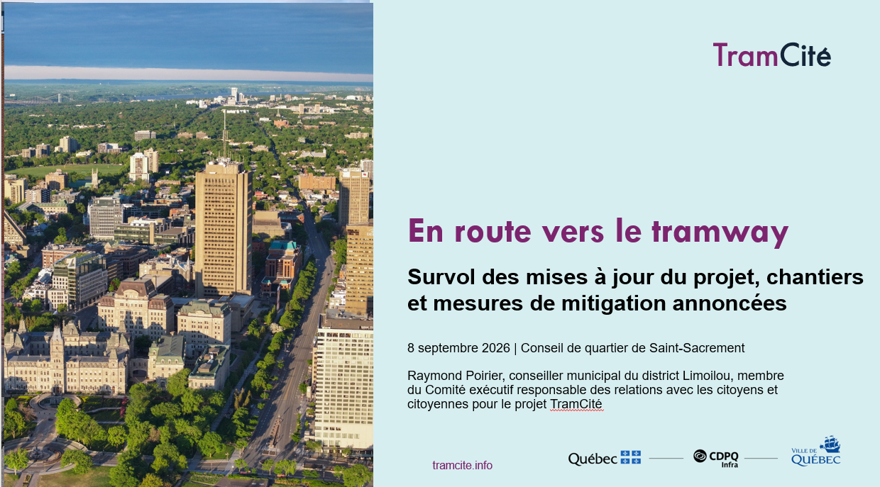

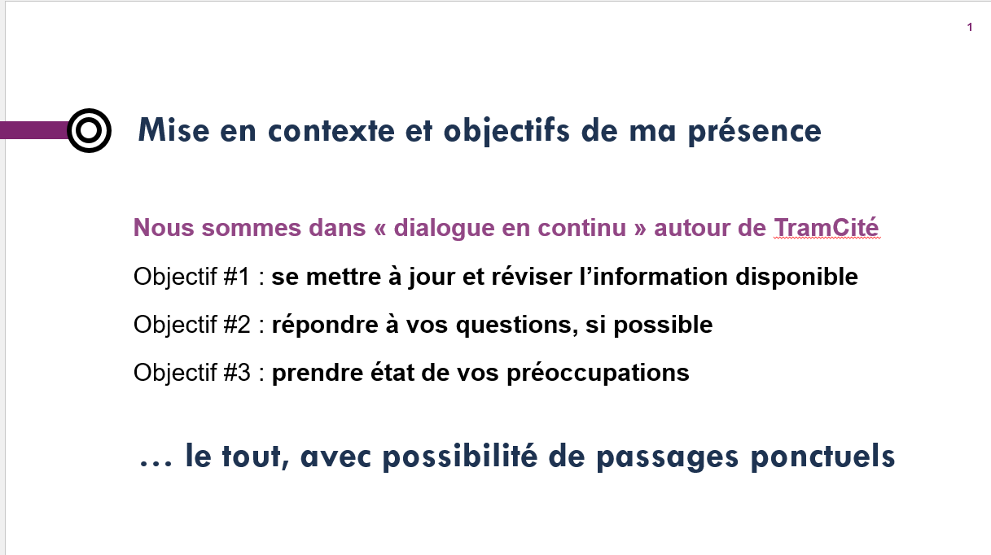



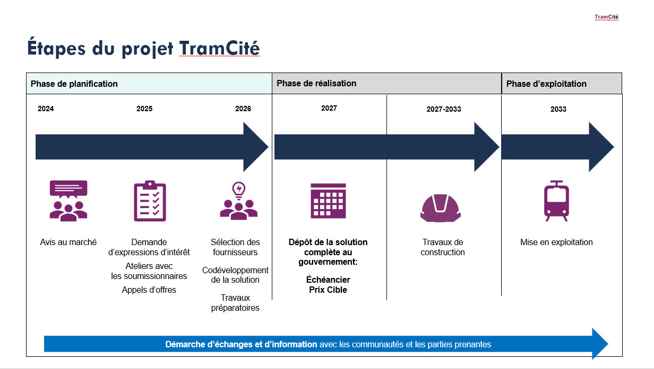

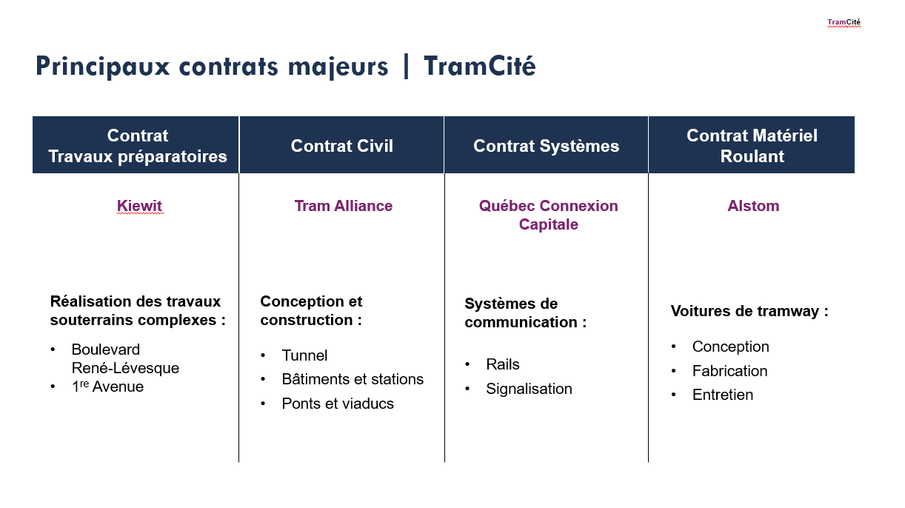
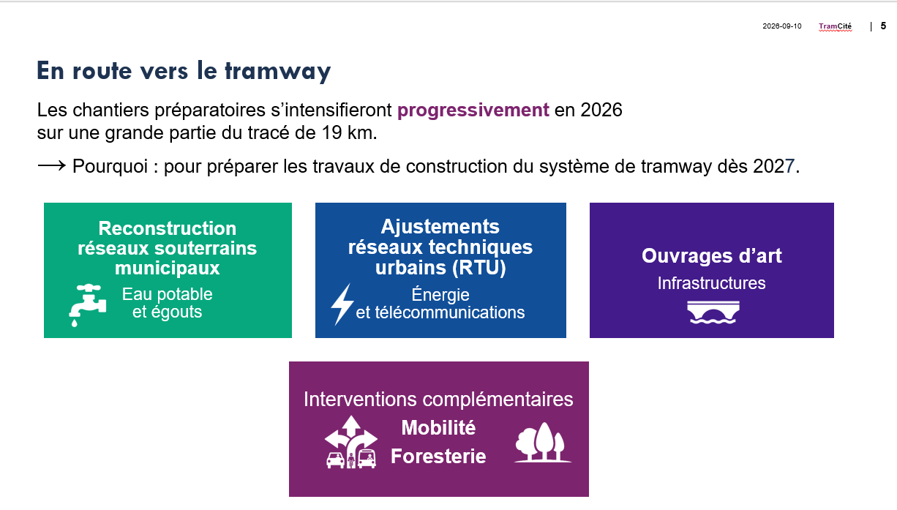

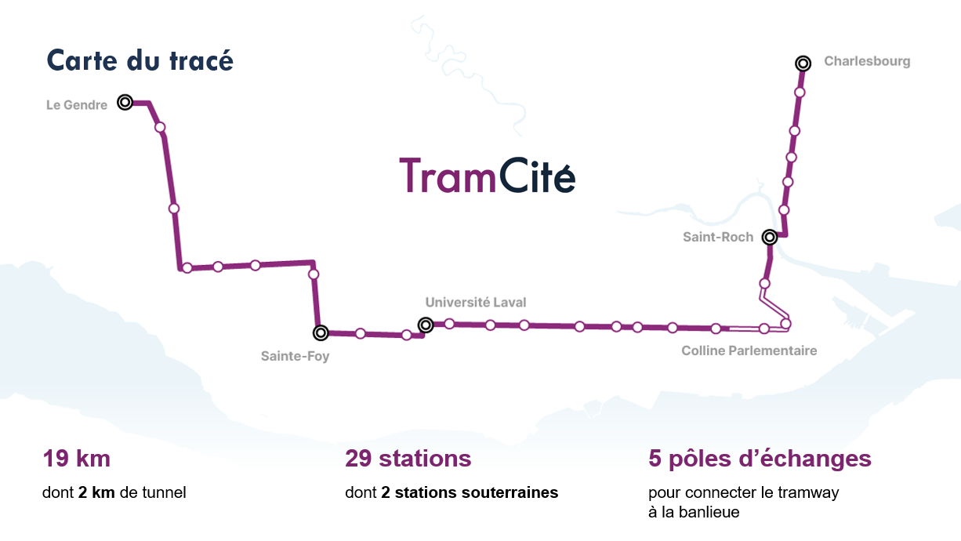
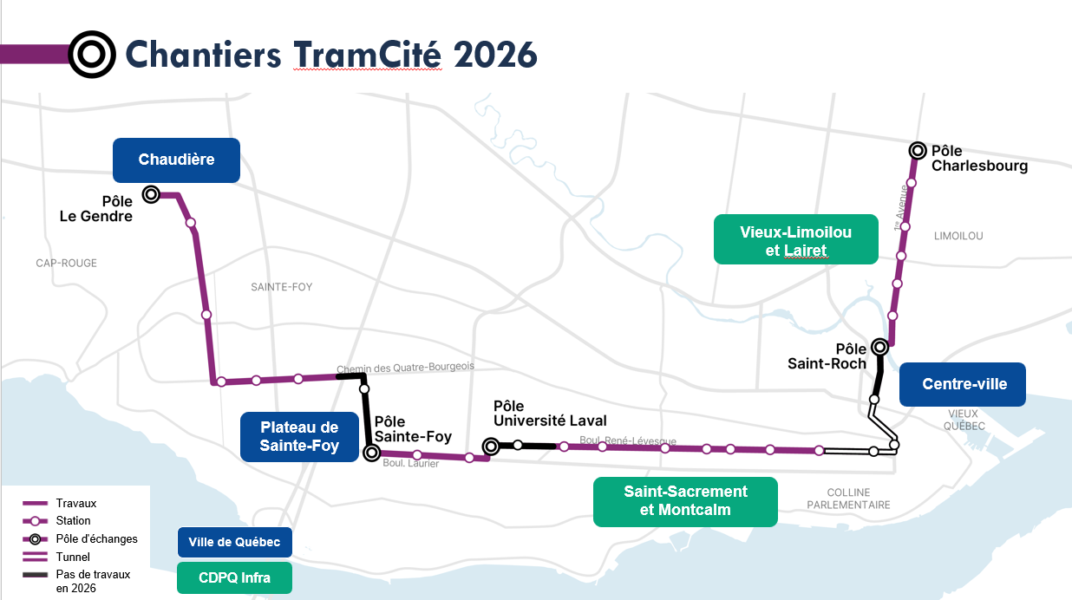

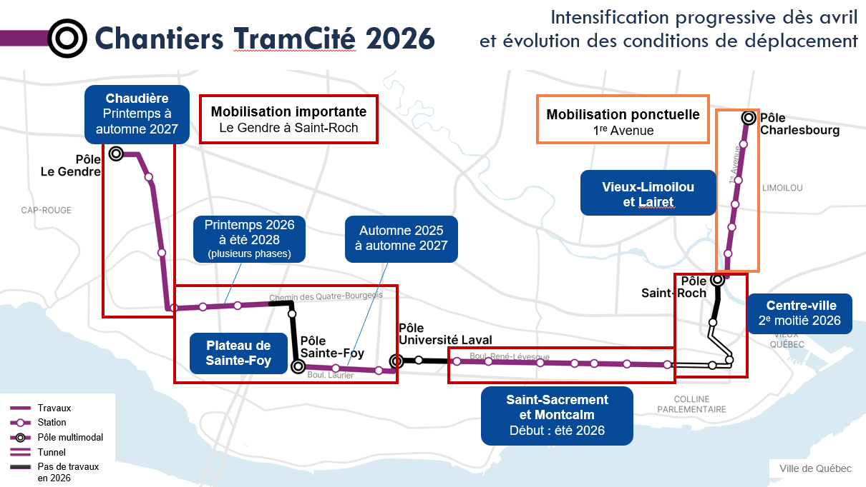

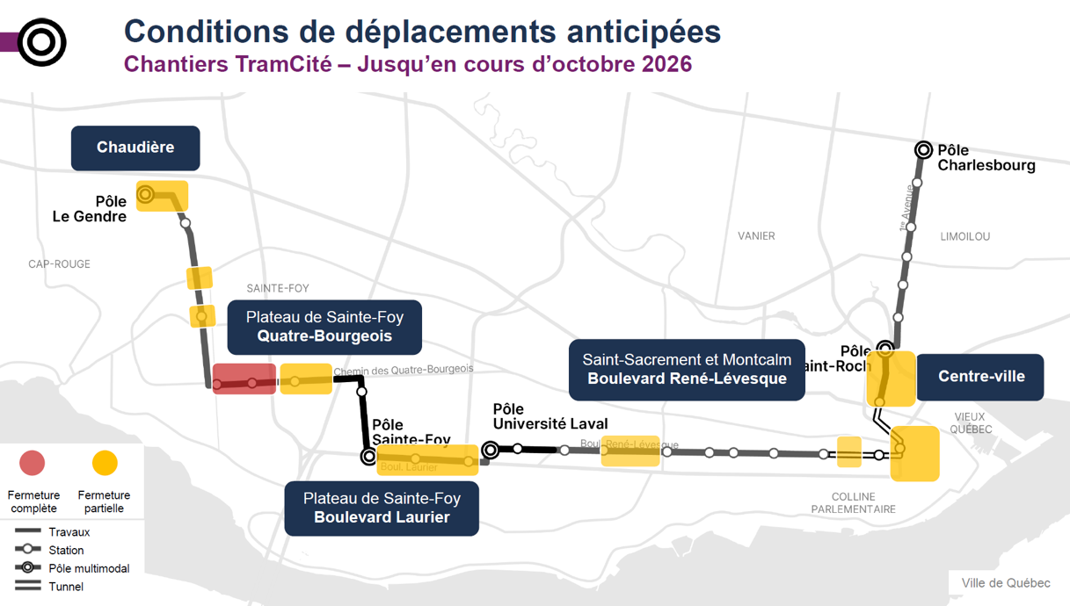

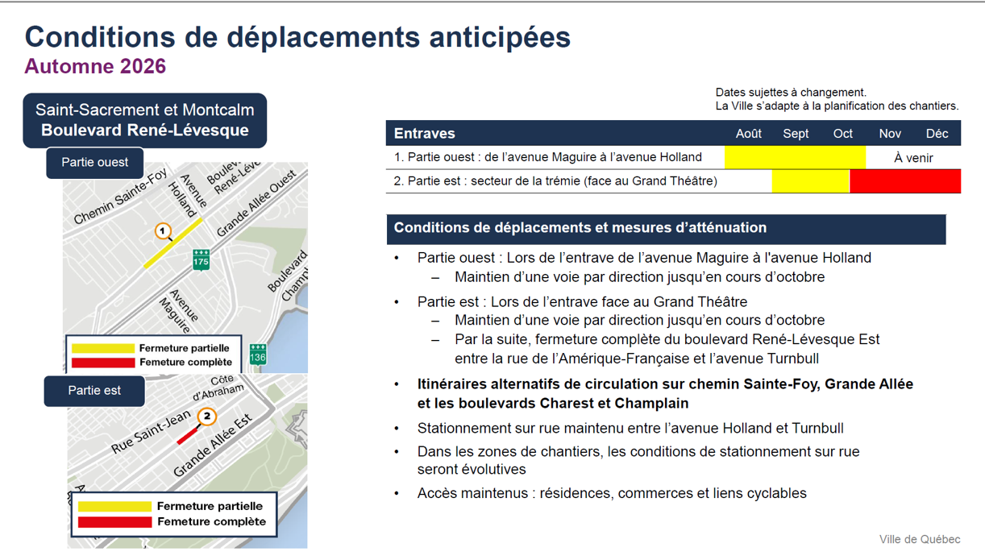
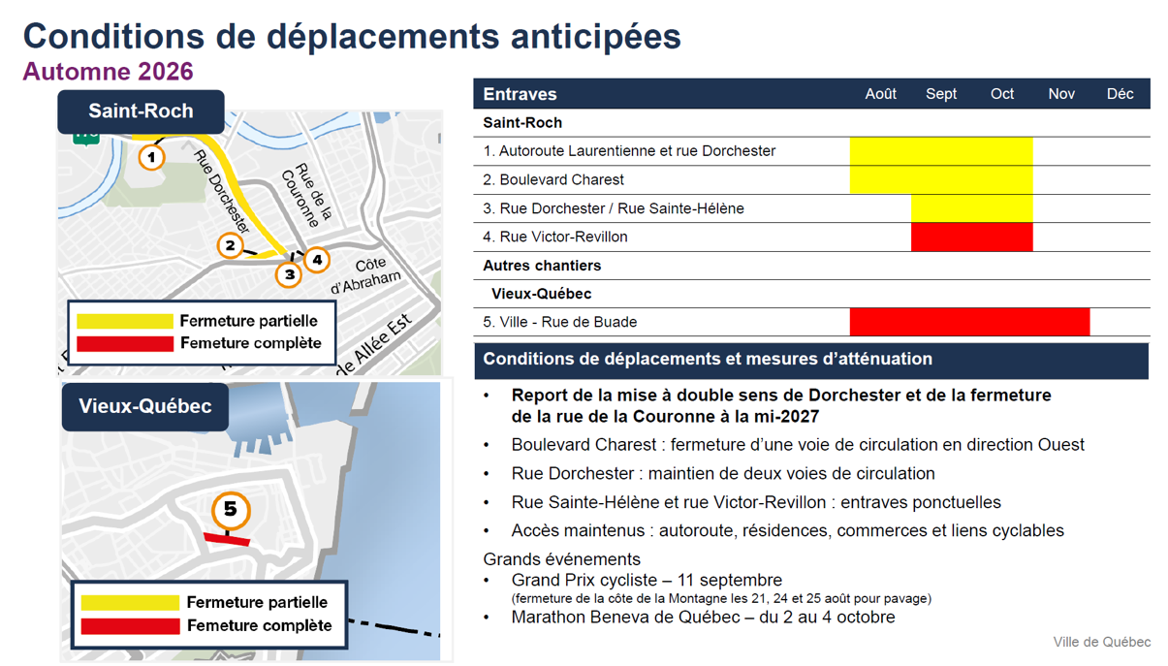

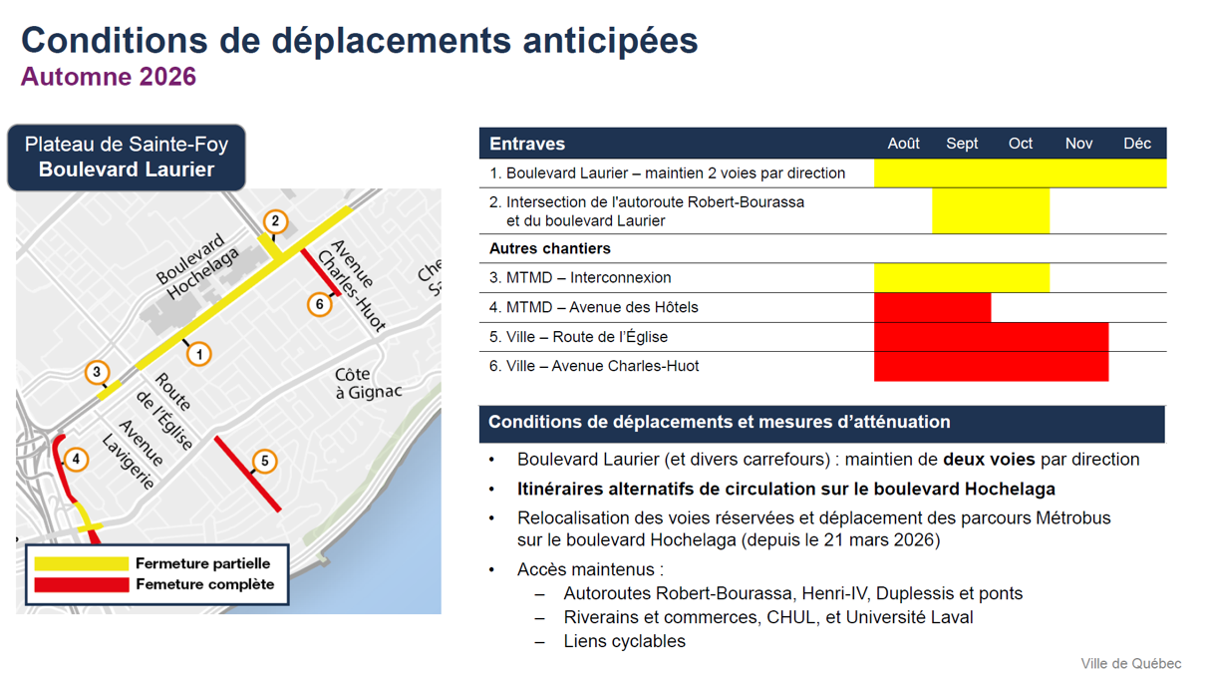
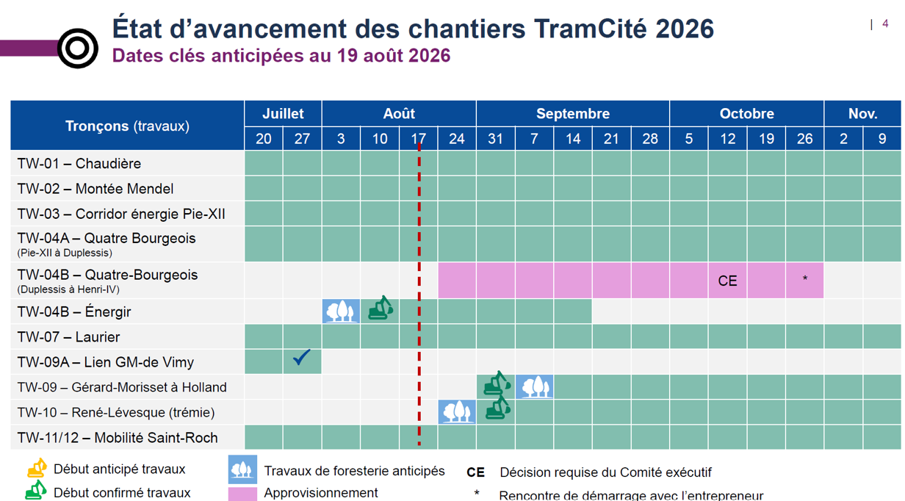

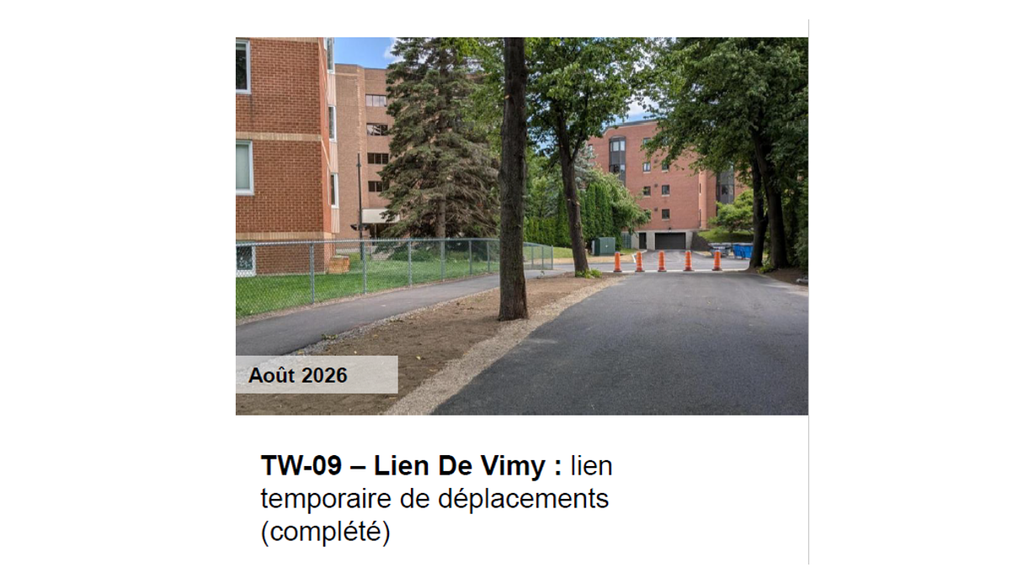



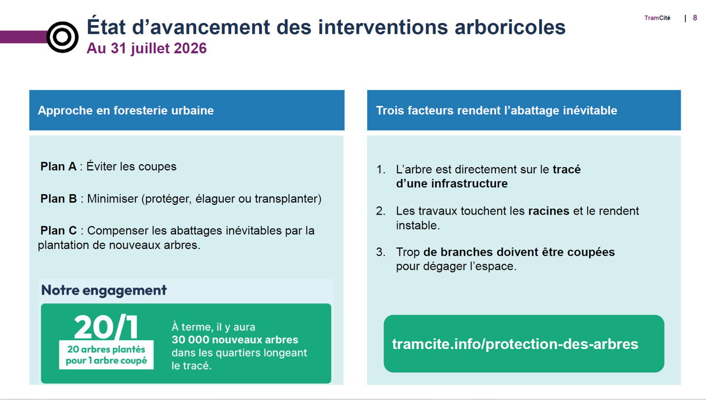
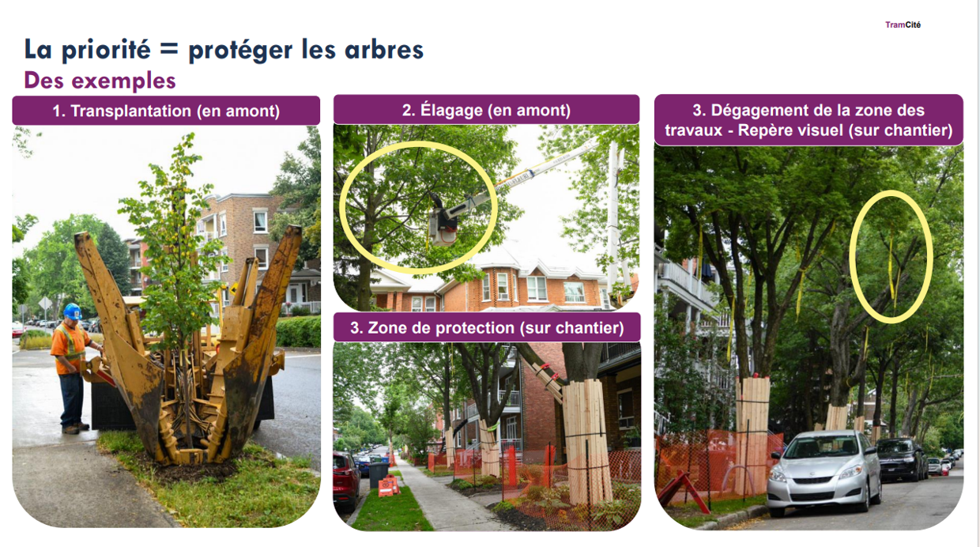

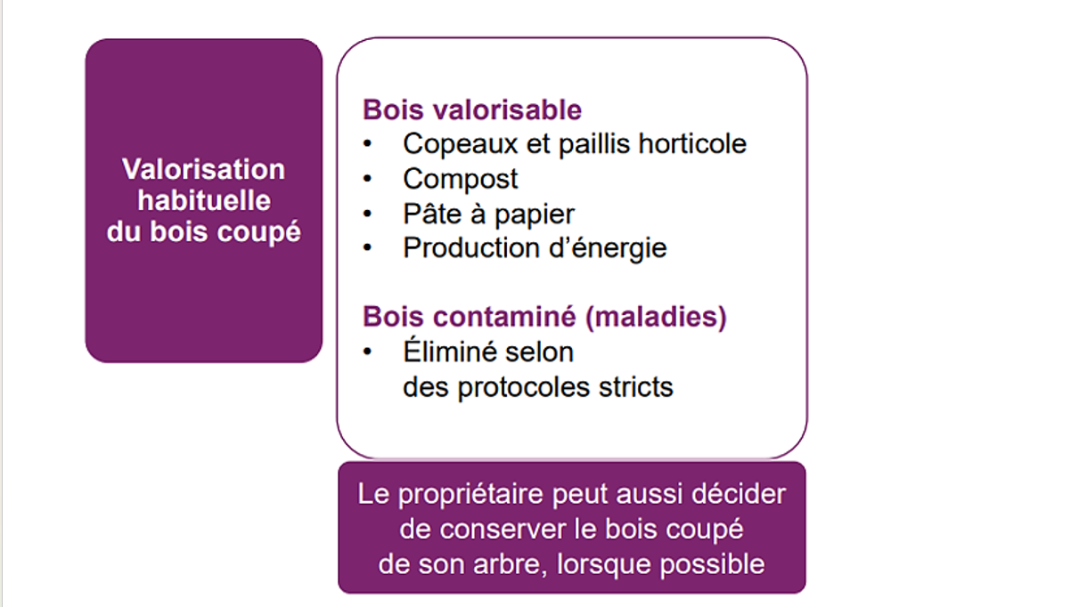

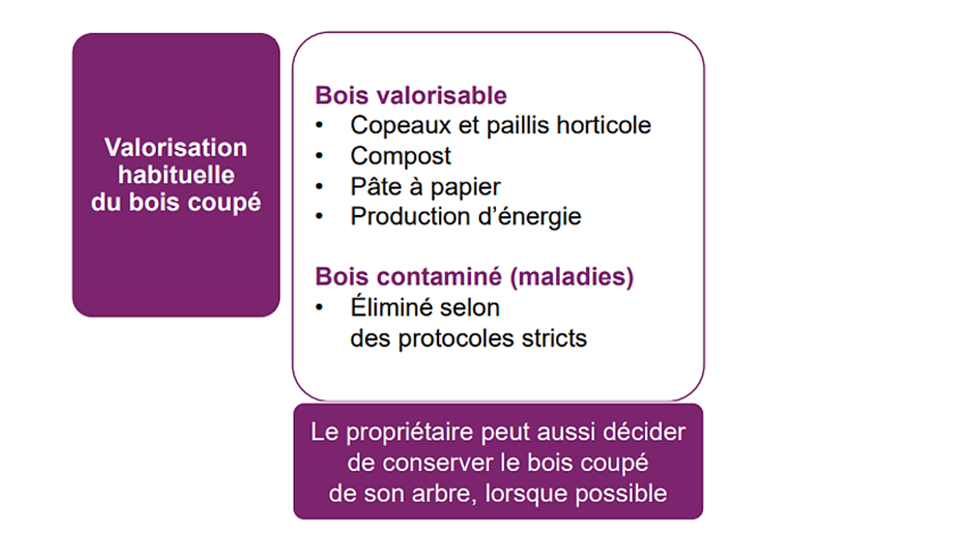
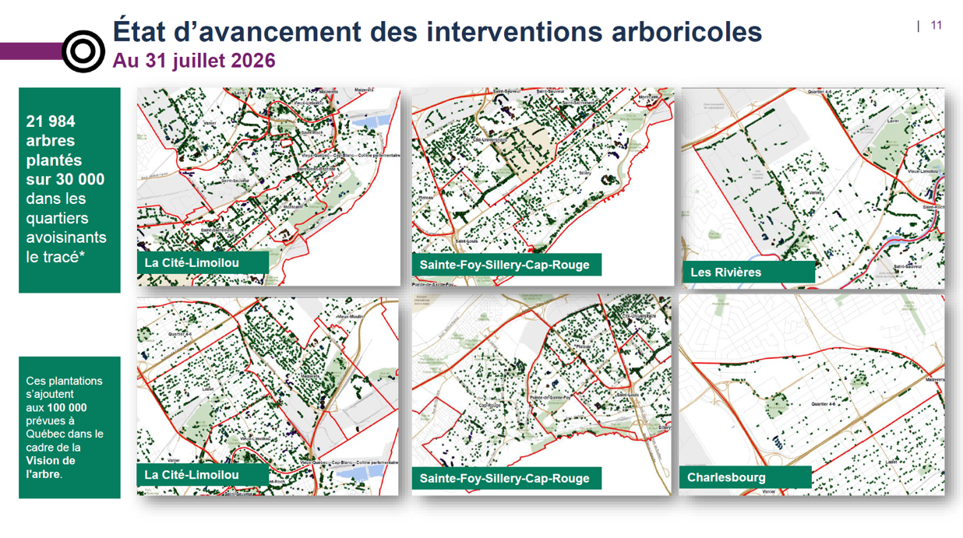



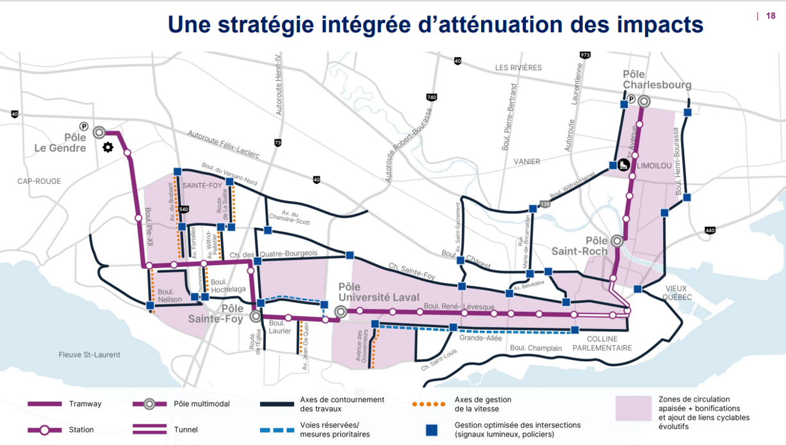
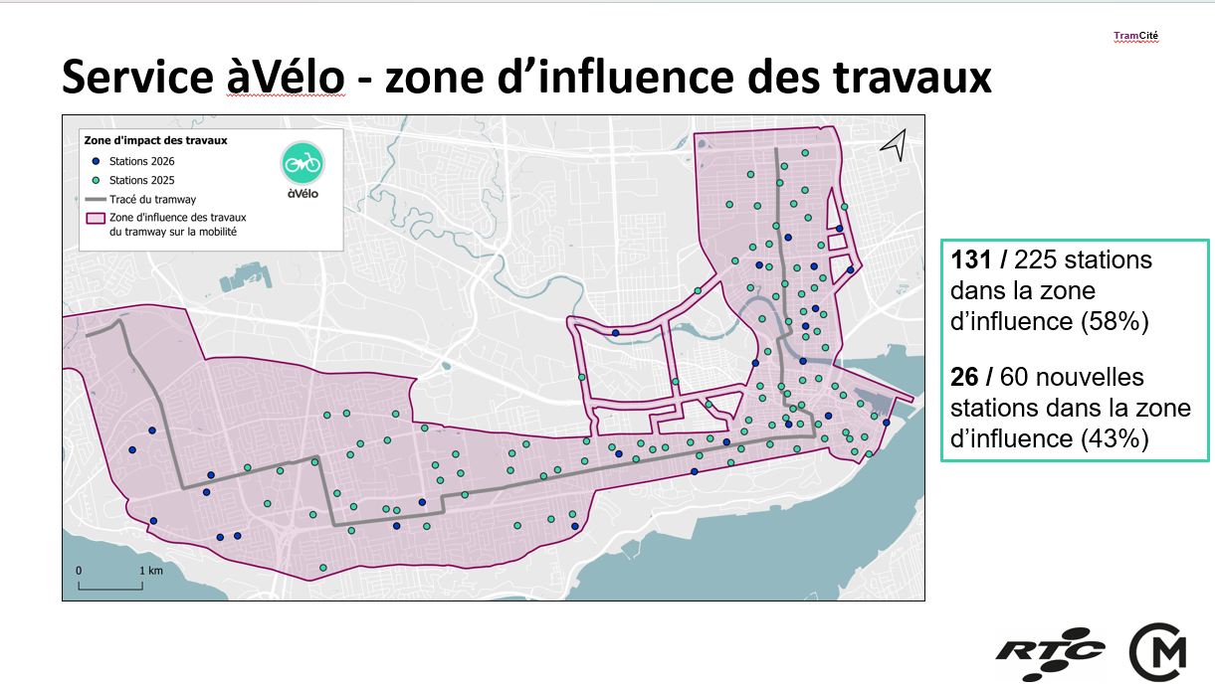
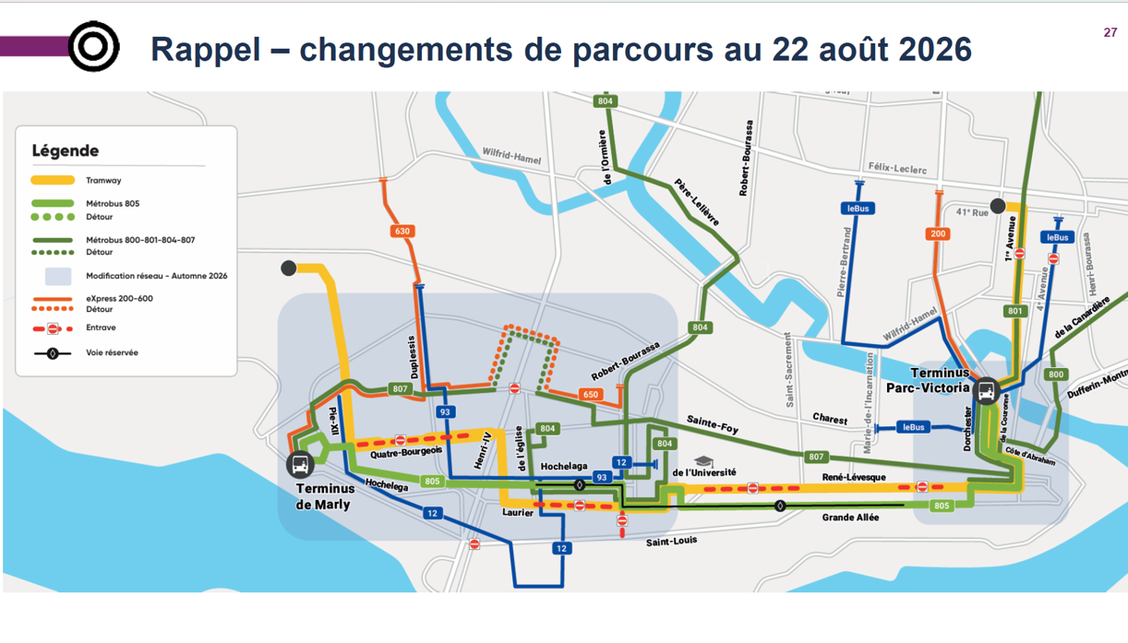

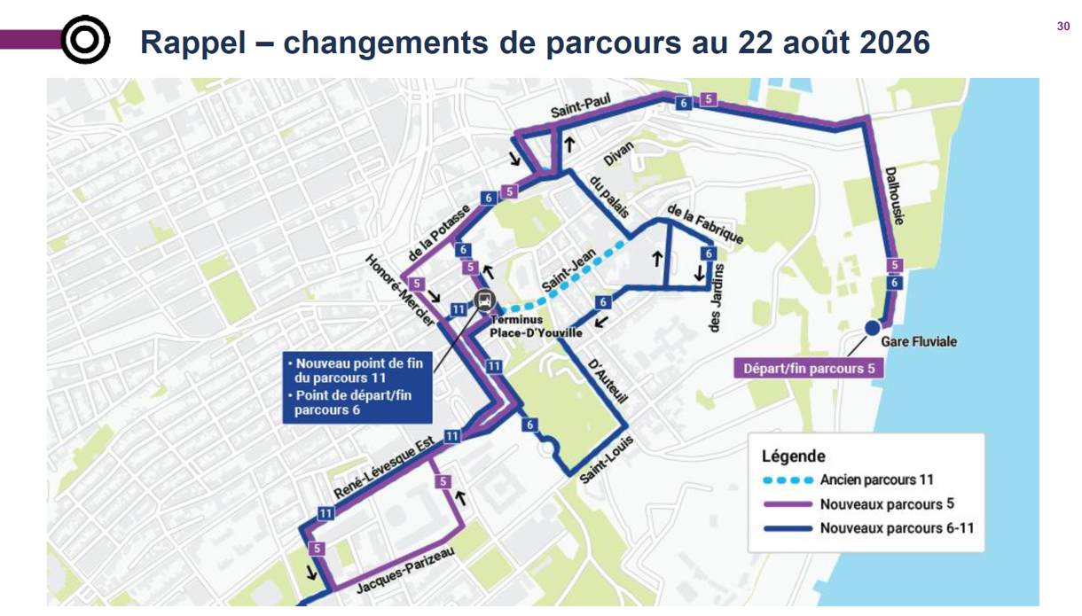
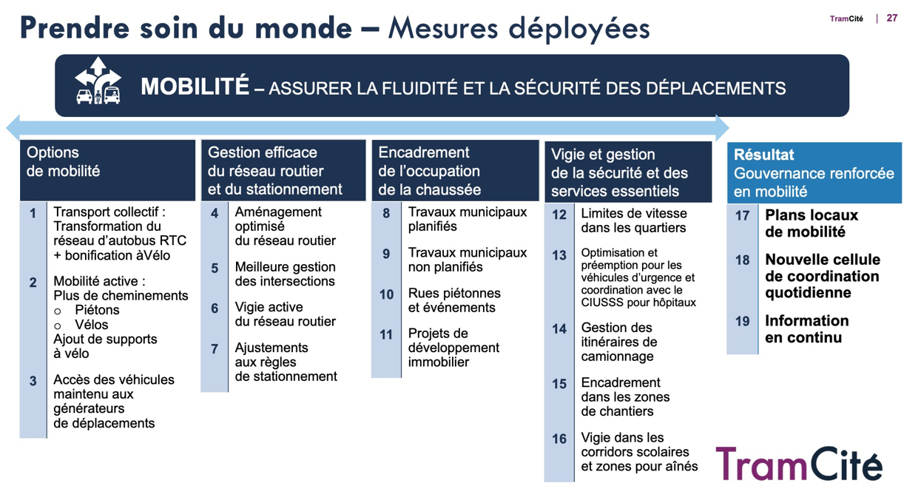
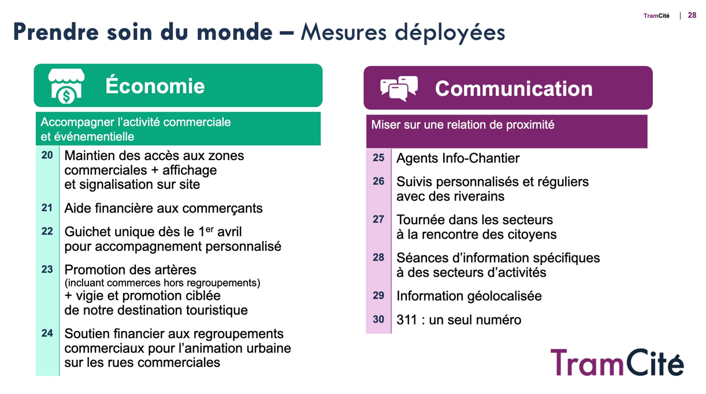





Annexe 2

